全国2007年1月高等教育自学考试
建筑结构试验试题
课程代码：02448
一、单项选择题（本大题共10小题，每小题2分，共20分）
在每小题列出的四个备选项中只有一个是符合题目要求的，请将其代码填写在题后的括号内。错选、多选或未选均无分。
1.对于遭受地震、火灾、爆炸等原因而受损的结构，或是在建造和使用过程中发现有严重
缺陷的危险性建筑，有必要进行详细的( )
A.计算 B.研究
C.检验 D.观测
2.当试件加载面倾斜时，为保证加载设备的稳定设置，对加载点处作出( )
A.加载面 B.保护面
C.凹缘 D.凸缘
3.如果测量振动体的位移，振动体的振动频率很低，难以找到频率低很多的惯性式位移
传感器，就可以选用 ，通过两次积分得到振动位移。( )
A.荷载传感器 B.位移传感器
C.速度传感器 D.加速度传感器
4.钻芯法检测结构混凝土强度时，芯样抗压试件的高度和直径之比应在 范围内。( )
A.1~2 B.1~3
C.2~3 D.2~4
5.墙体开裂前其变形曲线基本是一直线，故在控制荷载试验时，每级荷载反复 次即可。( )
A.1~2 B.1~3
C.2~3 D.2~4
6.满足相似条件的模型试验中，应变、泊松比等无量纲物理量的相似常数均等于( )
A.1 B.2
C.3 D.大于零的任意数
7.薄壳结构都有侧边构件，为了校核壳体的边界支承条件，需在侧边构件上布置挠度计来测量它的 位移。( )
A.垂直 B.水平
C.垂直和水平 D.转动
8.当结构刚度不大时，用落重对结构施加冲击荷载，要注意附加质量引起的 产生的
影响。( )
A.干扰 B.附加振动
C.局部振动 D.结构振动
9.为提高液压加载器的加载精度和准确性，应优先采用 量测荷载值。( )
A.压力表 B.荷载传感器
C.位移计 D.压力传感器
10.利用杠杆原理，可将荷重 作用于结构上。( )
A.放大 B.缩小
C.等效 D.容易
二、填空题(本大题共12小题，每小题1分，共12分)
请在每小题的空格中填上正确答案。错填、不填均无分。
11.在结构分析工作中，一方面可以应用传统和现代的设计理论、现代的计算技术和计算方法；另一方面也可以应用 的手段，通过结构试验、实验应力分析的方法来解决。
12.质量、弹簧和阻尼系统是测振传感器的 部分。
13.总体来看，试件尺寸太小要考虑 的影响，在满足构造要求的情况下太大的试件也没有必要。
14.回弹仪在使用前应在洛氏硬度HRC为60±2的钢砧上，在室温(20±5)℃的条件下进行 。
15.框架节点试验中，节点核心区剪切角可通过量测核心区 的位移量来计算确定。
16.用强迫振动法测结构的振型时，可由结构的不同楼层布置传感器，根据传感器测得的
不同楼层的振动幅值来确定结构的振型。
17.由于网架平面体型不一，同样可以利用荷载和结构对称性的特点，将主要测点尽量
在某一区域内。
18.对于受弯构件，最主要的是测定跨中最大挠度值及 。
19.通常采用粘剂把应变计粘结贴在被测物体上，粘贴的好坏对测量结果影响___________。
20.进行结构现场试验时，要求平衡重的重量足以平衡构件___________时所需的荷载量。
21.模型是仿照原型并按照一定___________复制而成的试验代表物。
22.液压加载器标定时，一般是将加载器安置在荷载支承装置内，用___________量测仪表测定加载器的作用力。
三、名词解释题（本大题共5小题，每小题2分，共10分）
23.加载图式
24.电阻应变计的标距
25.初始条件相似
26.正位试验
27.骨架曲线
四、简答题（本大题共10小题，每小题4分，共40分）
28.试举出结构静力试验中四种常用加载方法。
29.数据的记录方式有哪两种？
30.什么是低周反复加载静力试验？
31.角位移传感器的工作原理是什么？
32.结构试验中，数据采集过程分哪几个步骤？
33.科研性试验的目的是什么？
34.机械式传感器主要由哪些部分组成？
35.在使用液压加载器时，为什么不能用油压压强乘以活塞面积的方法来确定荷载量？
36.请说出下列两图分别表示什么加载制度？
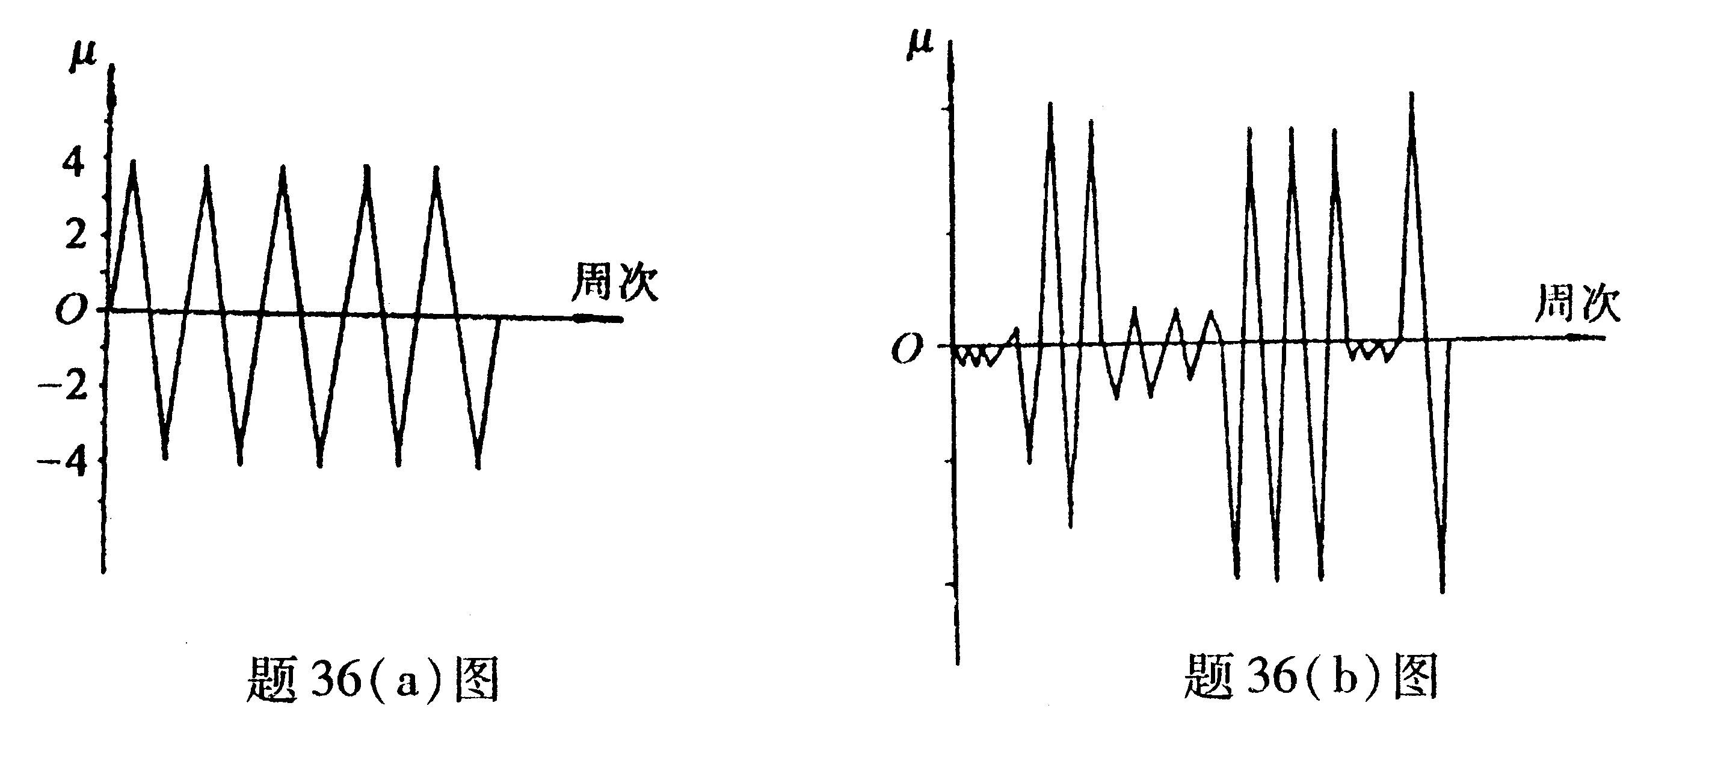
37.测振传感器的基本原理是什么？
五、计算和应用题（本大题共3小题，共18分）
38.（5分）某结构在受动力荷载作用后，测得振动记录曲线如下图所示，试根据图示振动曲线所标明的数据，计算该结构的振动频率和阻尼比。（$λ=\frac{2}{k}\text{ln}\frac{x_{n}}{x_{n+k}},ξ=\frac{λ}{2π}$）
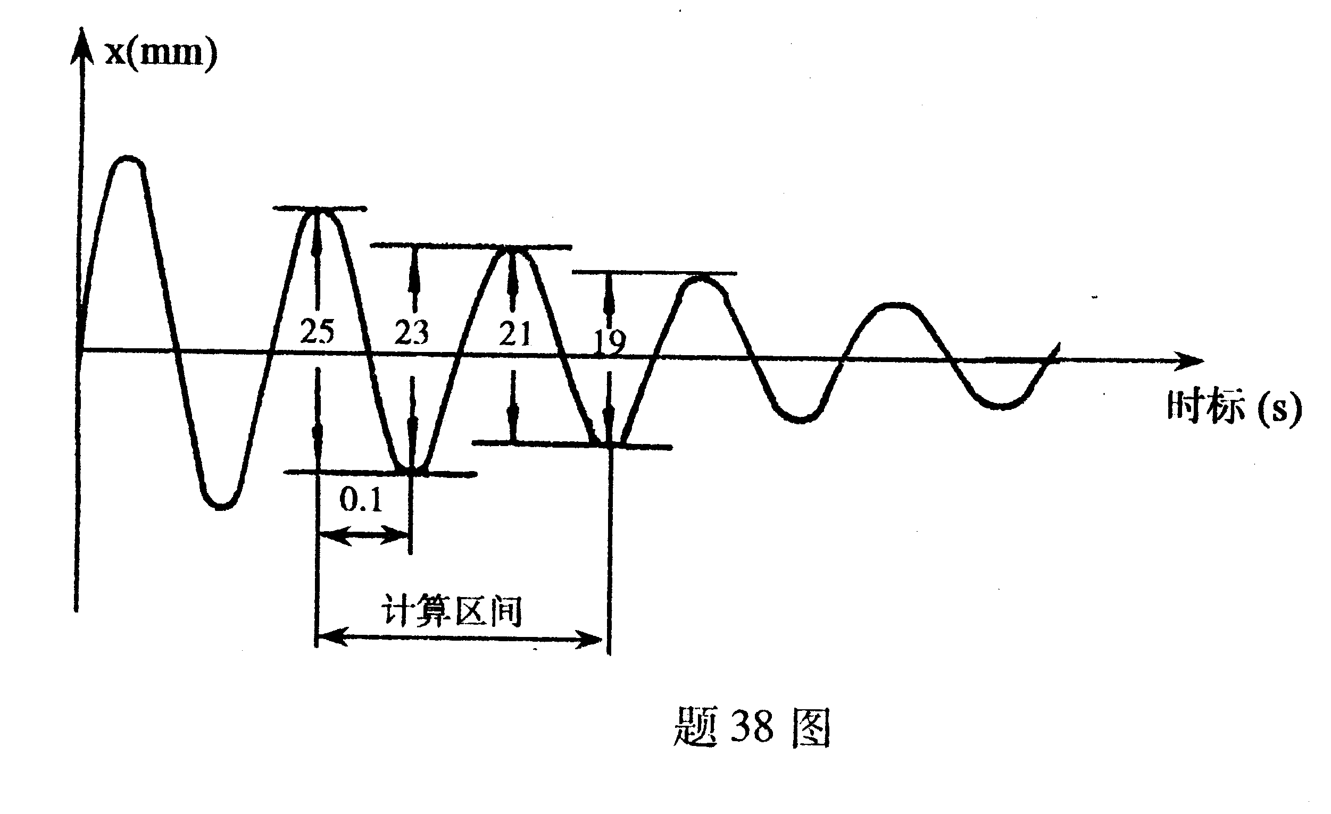
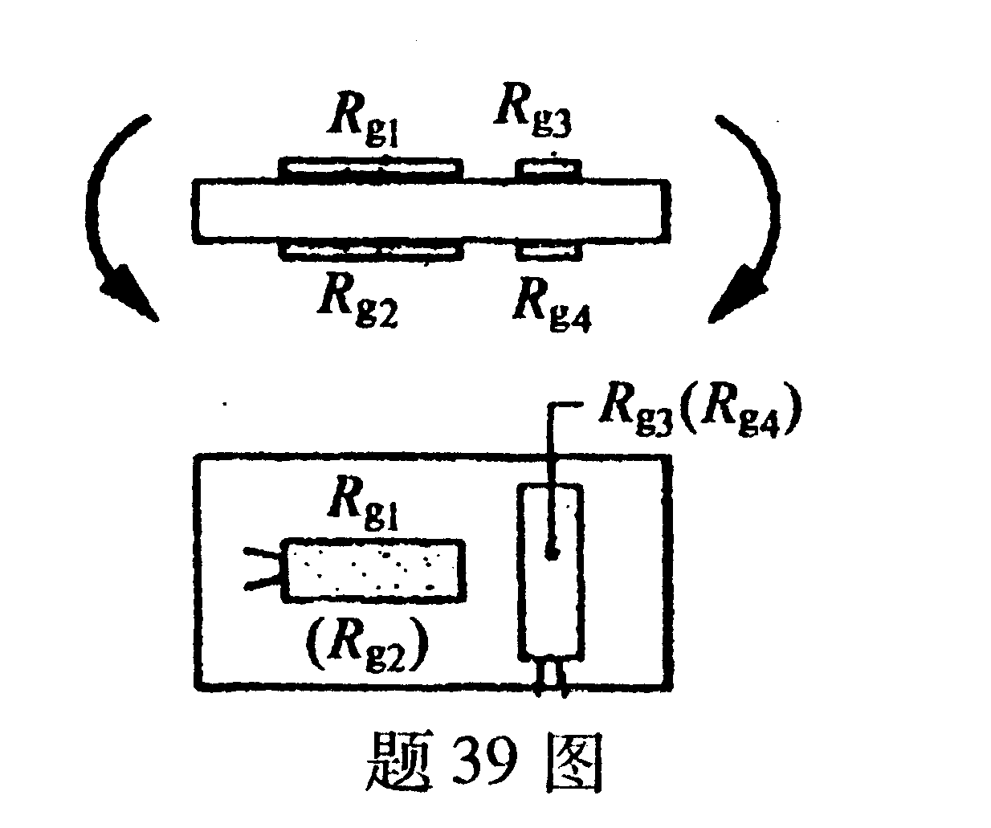
39.（6分）某结构构件，荷载和电阻应变计布置如图所示，测量时采用全桥桥路，应变仪显示的测量应变值为280με，已知结构材料的泊
松比v=0.3。
（1）画出测量应变桥路图；
（2）简要说明该桥路特点；
（3）计算该测点的弯曲应变ε_{w}。

40.（7分）简支梁构件受均布荷载作用产生变形，已知支座1和支座2在荷载作用下的沉降量分别为Δ₁=0.12mm,Δ₂=0.09mm，梁的跨度L=12m，支座1右侧x=4m处A点的挠度测量值Δ_{A}=2.11mm，求A点的真实挠度f。
